ОПРЕДЕЛЕНИЕ НЕСУЩЕЙ СПОСОБНОСТИ ОПОРНЫХ УЗЛОВ
В ТРЕХСЛОЙНЫХ КОНСТРУКЦИЯХ С СОТОВЫМ ЗАПОЛНИТЕЛЕМ

Степанов Н.В.

ФГУП "ОНПП "Технология", г. Обнинск, Россия

РЕЗЮМЕ

В работе представлена аналитическая модель определения несущей способности трехслойной панели космического назначения в зоне усиления (опорного узла), предназначенного для передачи сосредоточенной нагрузки, направленной по нормали к панели. В качестве расчетного случая рассматривается осесимметричный изгиб круглой пластины, шарнирно опертой по контуру и нагруженной в центре сосредоточенной нагрузкой. Несущие слои трехслойной конструкции рассматриваются в виде мембран, работающих только на растяжение сжатие, а для описания поведения заполнителя использованы гипотезы Тимошенко. В работе выведены определяющие соотношения напряженно-деформированного состояния трехслойной конструкции в зоне опорного узла, и предложен метод определения критической нагрузки, учитывающий основные параметры конструктивного исполнения опорного узла: диаметр усиления сотового заполнителя, жесткостные характеристики несущих слоев и заполнителя. Наряду с теоретическими зависимостями, работа содержит экспериментальный материал, подтверждающий работоспособность предлагаемой аналитической модели.

1. ВВЕДЕНИЕ

Для трехслойных сотовых конструкций традиционные виды монтажных соединений неприемлемы, поскольку несущие слои таких конструкций имеют малую толщину, а сотовый заполнитель представляет собой структуру из еще более тонких стенок. В связи с этим, без дополнительных усилений трехслойные панели не способны воспринимать сосредоточенные нагрузки. Локальные усиления зон трехслойных сотовых конструкций, предназначенные для восприятия сосредоточенных нагрузок определены в работе, как опорные узлы.
К опорным узлам в агрегатах космического назначения, таких как спутниковые платформы, панели для установки оборудования радио- и оптических телескопов предъявляются высокие требования, из которых следует выделить три основных: точность установки оборудования; размерная стабильность взаимного расположения узлов во время эксплуатации на орбите, и отсутствие остаточных деформаций после нагрузок, действующих при выведении космического аппарата (КА) на заданную орбиту.
Размерная стабильность в условиях больших температурных амплитуд достигается, как правило, за счет несущих слоев, где применяют композиционные материалы на базе углеродных волокон. А прочность опорного узла определяется совокупностью параметров, основные из которых: радиус усиления сотового заполнителя, прочностные и жесткостные характеристики несущих слоев и заполнителя.
Разработке аналитической модели, определяющей зависимость критической нагрузки от вышеперечисленных параметров трехслойной конструкции, посвящена данная работа.

2. КРИТЕРИЙ НЕСУЩЕЙ СПОСОБНОСТИ ОПОРНОГО УЗЛА ДЛЯ ТРЕХСЛОЙНОЙ ПАНЕЛИ

Высокие требования к точности взаимного расположения элементов оборудования на платформе космического аппарата (КА) накладывают ряд ограничений на опорные узлы (рис.1), одно из которых не допускает остаточных перемещений точек крепления оборудования после прекращения максимальной нагрузки (возникающей при запуске КА). В связи с этим при проектировании опорных узлов следует учитывать максимальный уровень нагрузки на узел, при котором не возникает остаточных деформаций (в данной статье он рассмотрен, как некий условный предел пропорциональности).
Рис.1. Конструктивно-силовая схема опорного узла.

Примечание: в данной работе рассматриваются симметричные трехслойные конструкции (несущие слои имеют одинаковую толщину и изготовлены из одинаковых материалов).
Результаты экспериментальных исследований позволяют выделить два этапа нагружения. На первом этапе зависимость перемещений от нагрузки (рис.2) имеет линейный характер.
Рис.2. Зависимость перемещений опорного узла от сосредоточенной нагрузки.

На втором этапе появляются отклонения от прямолинейности и зависимость выходит на горизонтальный участок - условный предел текучести. Он свидетельствует о потере устойчивости сотового заполнителя в зоне, примыкающей к усилению сотовой структуры, что и приводит к появлению остаточных деформаций в конструкции.
Для обеспечения заданной точности взаимного расположения оборудования после выведения КА на орбиту остаточных деформаций быть не должно. Следовательно, критическими необходимо считать напряжения, возникающие в сотовом заполнителе на границе этапов (рис. 2). Таким образом несущая способность опорного узла определяется величиной условного предела пропорциональности – максимальной нагрузкой, которая не приводит к остаточным деформациям.
Все расчетные зависимости в данной работе направлены на решение задачи проектирования опорных узлов рациональной конструкции по данному критерию несущей способности.

3. ОПРЕДЕЛЕНИЕ НЕСУЩЕЙ СПОСОБНОСТИ ОПОРНОГО УЗЛА ЭНЕРГЕТИЧЕСКИМ МЕТОДОМ

Расчет трехслойных конструкций с учетом сдвига в заполнителе и мембранного деформирования обшивок – один из наиболее распространенных способов учета сдвиговой податливости сотового заполнителя [1-3]. При этом собственная изгибная жесткость каждой обшивки считается пренебрежимо малой в сравнении с изгибной жесткостью всего трехслойного пакета, т.е., полагается, что тонкая обшивка работает только на растяжение-сжатие. Такие расчетные гипотезы обеспечивают достаточную точность в случаях, когда толщина обшивки значительно меньше толщины заполнителя.
Опорный узел в трехслойной панели не имеет ограничений по расположению относительно элементов конструкции (других опорных узлов, окантовочных элементов, используемых для опирания панели на детали каркаса и т.п.) поэтому граничные условия желательно подбирать, исходя из особенностей изделия. Но, поскольку основным разрушающим фактором в данном случае является перерезывающая сила, которую воспринимает сотовый заполнитель, а ее распределение в окрестности приложения сосредоточенной нагрузки не зависит от условий закрепления, прочность зон усиления в трехслойных панелях исследуют, используя образцы с шарнирным закреплением по контуру [4,5].
В связи с тем, что зона усиления заполнителя, как правило, выполняется по диаметру, целесообразно рассматривать задачу в цилиндрической системе координат. Изучение отечественного и зарубежного опыта [4-7] в области исследований прочности опорных узлов, показывает, что в расчетных моделях и при экспериментальных исследованиях используют шарнирное опирание трехслойной конструкции по круговому контуру.
Расчетная модель опорного узла (рис.3) в данной работе представлена в виде круглой пластины, шарнирно опертой по контуру и нагруженной в центре сосредоточенной силой.
3.1 Уравнения изгиба.

Ниже рассматривается осесимметричный изгиб круглой или кольцевой пластины.

Рис.3. Схема деформирования круглой пластины.

Пластина не имеет распределенных перерезывающих нагрузок, но нагружена в центре сосредоточенной силой F (рис.3). По внешнему контуру радиуса В – шарнирное закрепление. Для того чтобы в дальнейшем рассмотреть задачу изгиба пластины, состоящей из двух участков, рассматривается также кольцевая пластина с внутренним радиусом R₁ (см. рис.1).
Толщина каждой обшивки равна h₁, толщина заполнителя 2c=h₃ (см. рис.1).
Для заполнителя принимаются гипотезы Тимошенко. При этом связь между поперечным прогибом срединной поверхности заполнителя w, углом поворота заполнителя ϑ и деформацией сдвига в заполнителе γ имеет вид
(1)
(индекс после запятой здесь и далее обозначает дифференцирование по соответствующей координате).
Радиальные перемещения точек заполнителя
, (2)
где z – нормальная координата, отсчитываемая от срединной поверхности заполнителя.
Поскольку обшивки работают только на растяжение-сжатие, радиальные перемещения в каждой из них считаются постоянными по толщине и равными
(3)
где знак плюс относится к нижней обшивке, а минус – к верхней (при положительном направлении оси z вверх).
Радиальная деформация в обшивках круглой пластины при осесимметричном изгибе определяется производной от радиального перемещения, а окружная деформация – его отношением к текущему радиусу [8]:
(4)
Единственная из деформаций заполнителя, которая вносит вклад в энергию изгиба трехслойной пластины – это сдвиговая деформация в плоскости rz γ_{rz}^{(з)}, которая в соответствии с (1) равна разности между величинами ϑ и w,_{r}.
Удельная потенциальная энергия на единицу площади координатной поверхности
. (5)
С учетом закона Гука для обшивок и заполнителя
, (6)
где g_{rr}, g_{rθ}, g_{θθ} – коэффициенты матрицы жесткости материала обшивок пластины, G_{rz}^{(з)} – модуль сдвига сотового заполнителя (предполагается осевая симметрия и соответствующая ортотропия материала).
Удельная потенциальная энергия изгиба пластины составляет интеграл по площади координатной поверхности пластины от выражения (6).
Если пластина нагружена в центре сосредоточенной силой F и при этом поперечная распределенная нагрузка отсутствует, то полная потенциальная энергия системы [3] составляет
(7)
где R – внешний радиус пластины (для случая кольцевой пластины пределы внешнего интеграла – от R₁ до В).
Выражение (7) можно записать в виде
(8)
где D_{rr}, D_{rθ}, D_{θθ} - изгибные и К_{rz} -сдвиговая жесткости трехслойной пластины, , , , .
Дифференциальное уравнение изгиба и естественные граничные условия можно получить [9], приравнивая нулю первую вариацию выражения (8):
(9)
Для того чтобы избавиться от вариаций производных под интегралом (первое, второе, седьмое и восьмое слагаемые), эти слагаемые в выражение для δЭ следует проинтегрировать по частям [3], после чего условие (9) приобретает вид
(10)
Поскольку подынтегральное выражение должно быть равно нулю при произвольных вариациях обеих переменных, дифференциальные уравнения изгиба трехслойной пластины имеют вид
(11)
Для случая квазиизотропной пластины, когда D_{rr}=D_{θθ}=D, D_{rθ}=νD, выражения (9) можно записать в виде
. (12)
где:
(13)
Система линейных дифференциальных уравнений с переменными коэффициентами (12) имеет четвертый порядок; общее решение его содержит четыре произвольные константы. Этому уравнению соответствуют четыре граничных условия (два при r=0, и два при r=R; для кольцевой пластины – на внутреннем и внешнем радиусе). Данные условия можно записать, если приравнять к нулю внеинтегральные члены уравнения (10):
(14)
Смысл второго условия заключается в равенстве нулю погонного изгибающего момента M_{r}, а последнего условия – в равенстве нулю перерезывающей силы.
Особый интерес представляют условия в центре пластины при r=0. Одно из этих условий – условие симметрии
ϑ=0, (15)
а второе - для случая незакрепленной в центре пластины, нагруженной силой F, вместо последнего условия (14) имеет вид
(16)
Смысл последнего уравнения заключается в равенстве силе F суммарной перерезывающей силы для любого сколь угодно малого радиуса r. В случае отсутствия распределенных нагрузок выражение (16) сохраняет справедливость и для любого конечного значения радиуса r.
Для нахождения общего решения систему (12) удобно преобразовать, выразив w_{,r} и w_{,rr} через из первого уравнения:
(17)
И затем, подставив (17) во второе уравнение системы (12), выделить из нее уравнение третьего порядка относительно ϑ:
(18)
После нахождения зависимости ϑ(r) поперечные перемещения могут быть определены из уравнения
(19)
Уравнение (18) относится к типу уравнений Эйлера [10]. Решения его можно отыскивать в виде r^{m}. Подстановка этого решения приводит к характеристическому уравнению
(20)
которое имеет один корень m= –1 и один двойной корень m=1 (в последнем случае, согласно [10], решение имеет вид rlnr).
Таким образом, общее решение системы (12) может быть записано в виде
(21)
Представляет интерес также зависимость угла сдвига в заполнителе от радиуса
(22)

3.2. Решение для пластины с заливкой в центре.

Если круглая пластина состоит из двух участков, отличающихся жесткостью заполнителя, то решение может быть получено для каждого участка с учетом условий стыковки.
При этом для внутреннего участка зависимости для прогиба w₁ и угла поворота заполнителя ϑ₁ принимаются согласно (12) с учетом граничного условия в центре (15) и условия (14) с учетом (22). Указанные граничные условия позволяют определить две из четырех констант (С₁ и С₃), так что решение для внутреннего участка пластины имеет вид
(23)
Для внешнего участка зависимости для прогиба w₂ и угла поворота заполнителя ϑ₂ также принимаются согласно (12) с учетом граничных условий на внешнем радиусе:
(24)
Кроме того, условие (16) с учетом (22) остается справедливым и для внешнего участка пластины, что дает возможность определить на этом участке постоянную C₃. Итак,
(25)
при условиях
(26)
где μ₁ – коэффициент Пуассона квазиизотропного материала обшивок.
Условия (26) дают возможность выразить две константы внешней пластины через третью. Таким образом, остается всего три неизвестных константы (две для внутренней пластины и одна для внешней), которые могут быть определены из трех условий стыковки на границе участков:
(27)
(четвертое условие, означающее равенство перерезывающей силы, уже было использовано для обеих частей пластины).
Использовав условия (26), можно записать (25) в виде
(28)
Подстановкой (23) и (25) в (24) окончательно определяются неизвестные константы. Следует отметить, что последнее из условий (27) с учетом равенства изгибных жесткостей на обоих участках и второго условия (27) может быть записано в более простом виде
(29)
Нетрудно убедиться, что условие (29) и второе из условий (27) одновременно могут быть выполнены только в случае С₁⁽²⁾=0. Окончательно,
(30)
Примечание: при расчете несущей способности опорного узла интерес представляет как раз зависимость для определения прогиба и угла поворота на втором участке.
Таким образом, зависимость для угла поворота заполнителя одинакова на обоих участках пластины, а зависимость для поперечного прогиба имеет перелом при r=R₁. Зависимость для угла сдвига в заполнителе имеет разрыв при r=R₁:
(31)
При r=0 конечные значения поперечного прогиба и угла сдвига возможны только при бесконечно большой сдвиговой жесткости заполнителя (что соответствует расчету с использованием гипотез Кирхгофа), так как гипотезы Тимошенко не могут верно описать деформирование в малой окрестности приложения сосредоточенной силы. Таким образом, для расчета прогиба в центре пластины следует положить κ⁽¹⁾=∞, а формулами (30) и (31) пользоваться только при ненулевых значениях радиуса (например, при радиусе, большем радиуса индентора, которым осуществляется нагружение).
При расчете по классической теории
(32)
Если учесть сдвиговую податливость заполнителя на втором участке (где отсутствует заливка), то формулу(32) можно уточнить:
(33)
Формула (33) выведена для пластин, где выполняется условие B/h>5. Для шарнирно-опертых по контуру толстых плит согласно [11] прогиб определяется следующим образом:
(34)
где w – прогиб, определяемый по теории пластин, H – высота панели, В – радиус опорной базы.

3.3. Примеры расчетов.

Ниже приводятся результаты расчета с помощью приведенных в разделе 2.2 формул для опорных узлов трехслойной платформы (рис.4), предназначенной для установки ретрансляционного оборудования:
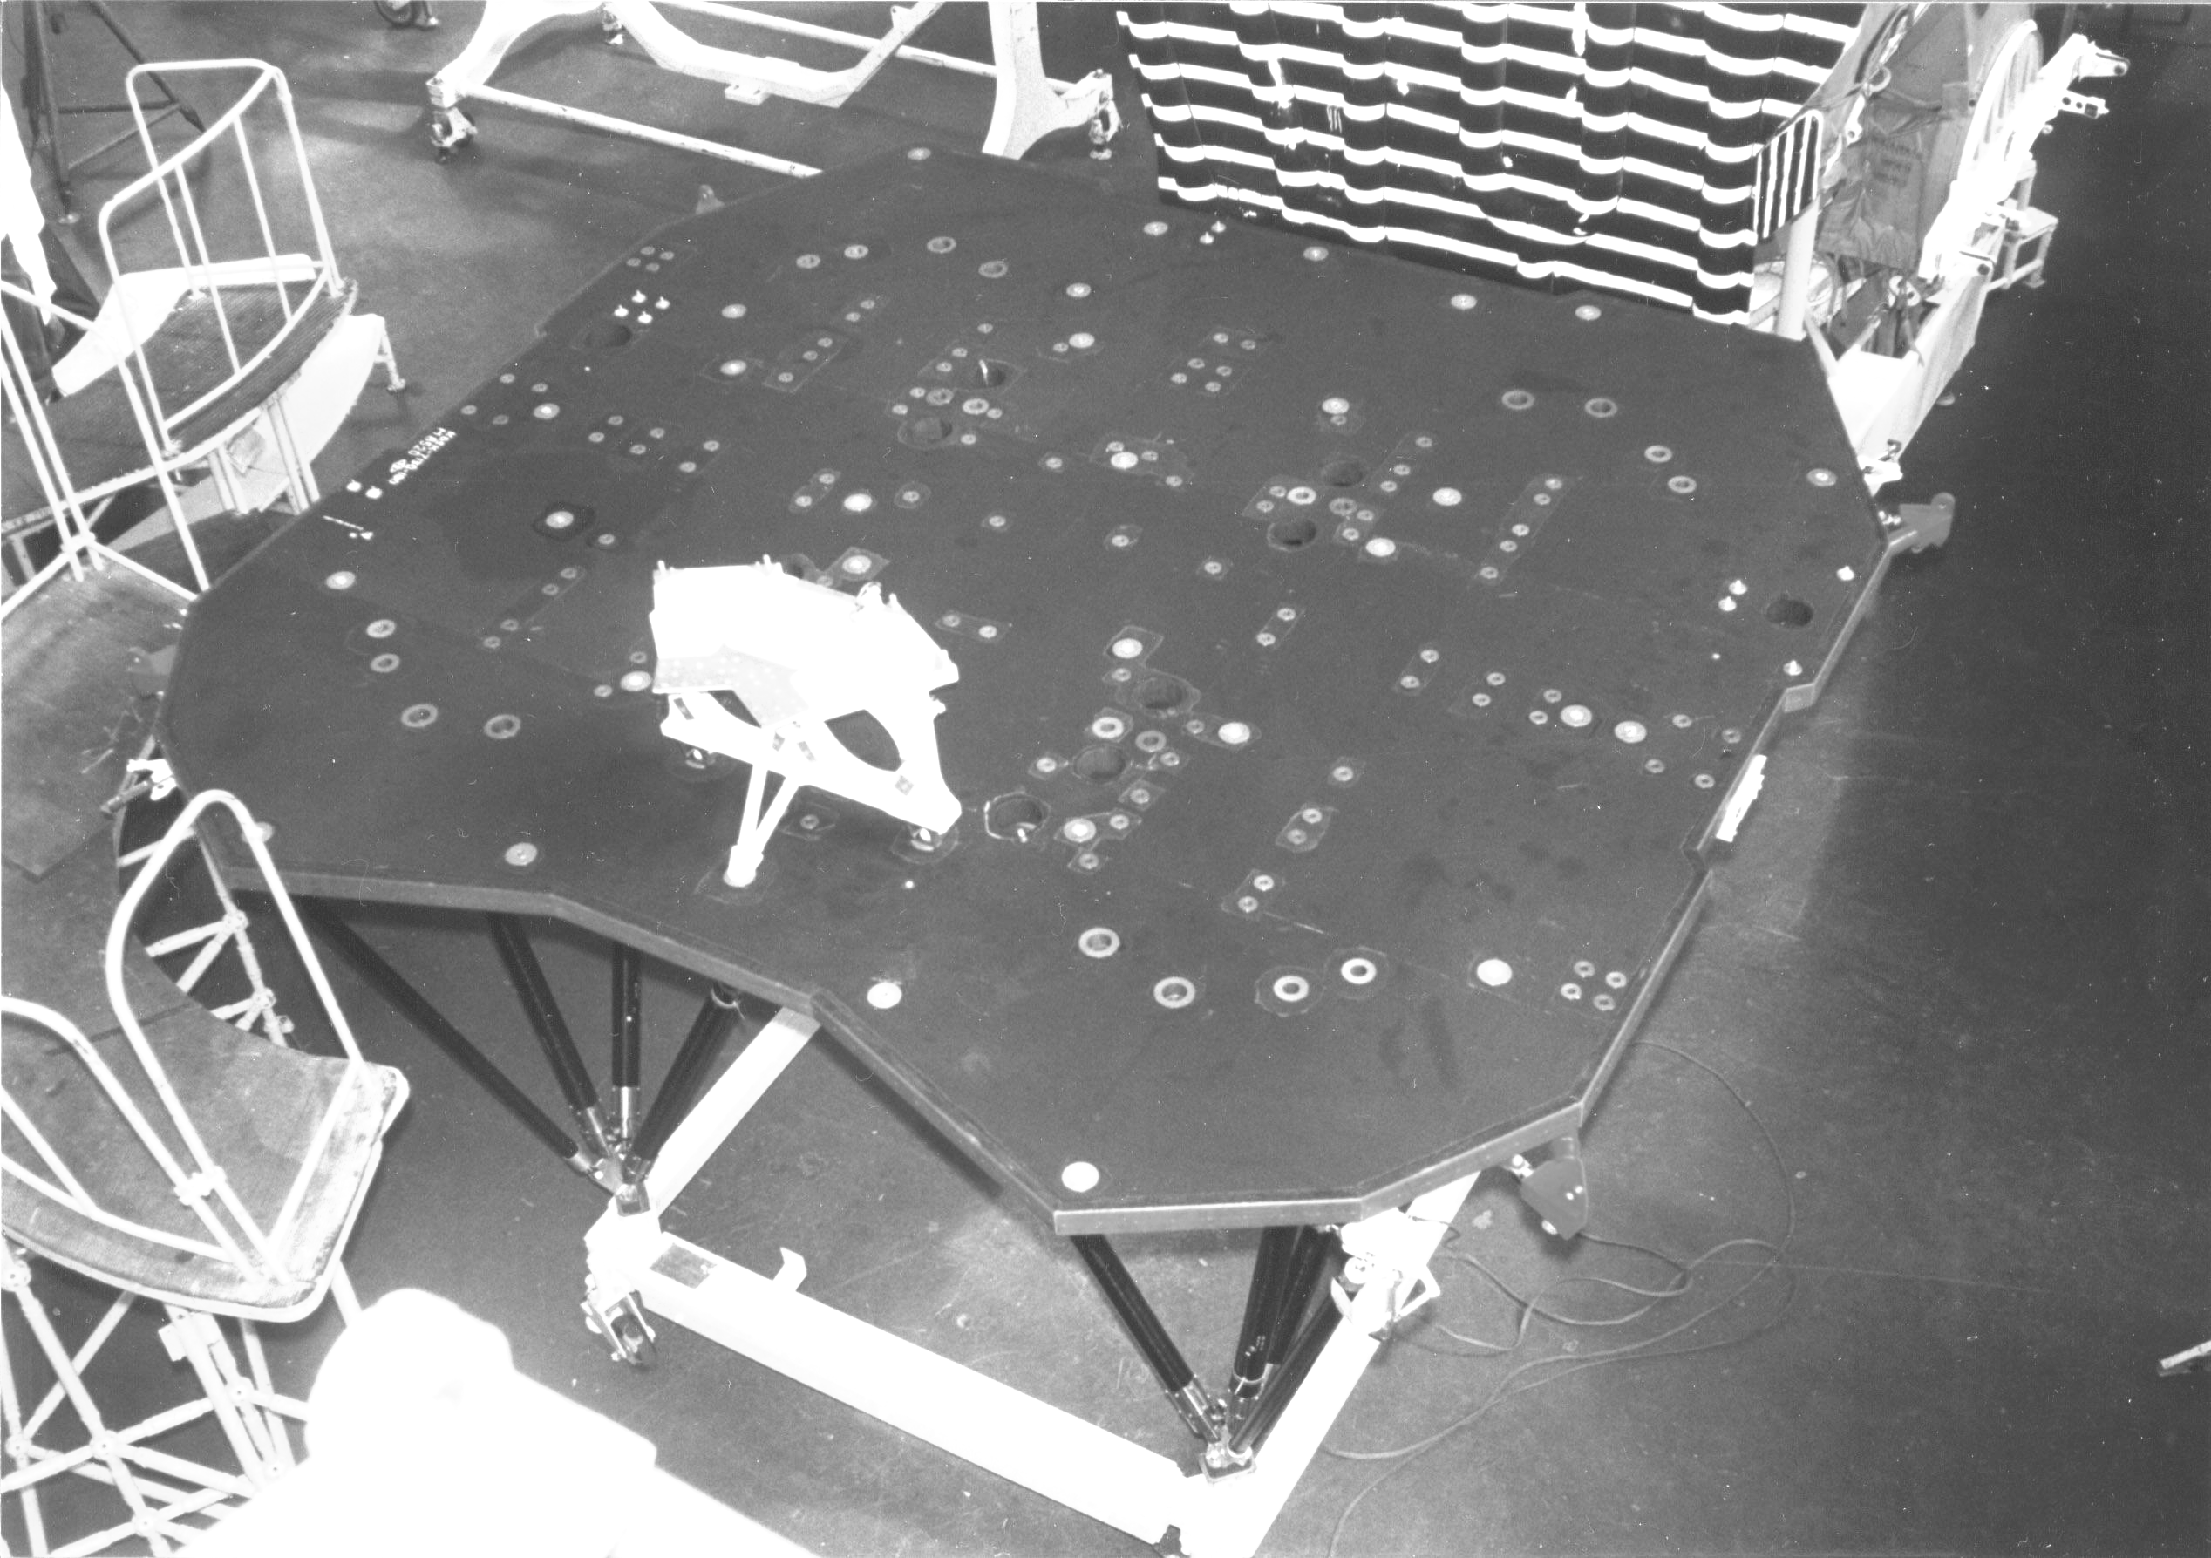

Рис.4. Платформа космического аппарата «Купон».

- внешний радиус В=125 мм,
- сотовый заполнитель – АМг-2Н 2,5/0,03,
- толщина обшивки h=1 мм,
- структура обшивок – квазиизотропная, материал – углепластик
ЛУ-П0,1/ЭНФБ, схема армирования (0°, 90°, +45°, -45°)_{s},
- модуль упругости заливочной композиции 250 МПа, коэффициент Пуассона µ_{зк}=0,3.

Расчет средних характеристик квазиизотропной структуры проводился согласно [12]. В качестве исходных данных принимались характеристики монослоя углепластика ЛУ-П0,1/ЭНФБ: E₁=140000 МПа, Е₂=9800 Мпа,
G₁₂=6100 МПа, µ₁₂=0,26. В результате расчета получены характеристики квазиизотропной структуры E=54900 МПа и µ=0,295. Это соответствует величинам g_{rr}=g_{θθ}=60100 МПа, g_{rθ}=17700 МПа.
Расчет жесткостных параметров сотового заполнителя проводился с учетом энергии изгиба элементов сот по методикам, изложенным в работе [2]
(35)
Поскольку структура заполнителя не является осесимметричной (значения модулей сдвига во взаимно перпендикулярных плоскостях не одинаковы), строго говоря, не будет осесимметричным и деформирование конструкции при изгибе. Однако, поскольку в данном случае речь идет о поправках к классическому решению, с достаточной точностью можно воспользоваться средним модулем сдвига сотового заполнителя равным
(36)
При расчете несущей способности опорного узла использовались значения модуля сдвига из экспериментальной зависимости (рис.5), полученной после статистической обработки данных результатов испытаний сотового заполнителя на определение модуля сдвига при разных высотах, где модуль сдвига G_{xz} представлен как функция от высоты сотового заполнителя (h₃).

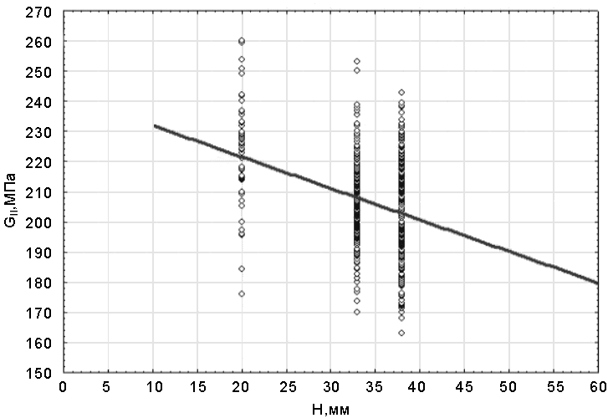
Рис. 5 Зависимость модуля сдвига G_{xz} от высоты сотового заполнителя.

Примечание: статистическая обработка результатов испытаний проводилась с доверительной вероятностью 95%. Суммарный объем выборок составил более 650 значений.
Модуль сдвига в зоне заливки принимается равным сумме модулей сдвига заполнителя и заливочной композиции (поскольку угол сдвига для них одинаков, а напряжения суммируются)
(37)
где G_{зк} – модуль сдвига заливочной композиции
Поверочный расчет опорного узла в данном случае сводится к определению прогибов круглой пластины на границе заливочной композиции – контур 1 (рис.6) и на другом конце прилегающих к заливке стенок сотового заполнителя – контур 2 (зона максимальных сдвиговых деформаций). Используются зависимости для расчета на втором участке из соотношений (30). В связи с тем, что при выбранной схеме испытаний не выполнялось условие тонкостенности пластины (соотношение между внешним радиусом круглой пластины и высотой меньше 5), использовалась поправочная формула (34).

Рис.6. Схема опорного узла с указанием зоны максимальных сдвиговых деформаций

Примечание: в аналитических зависимостях контуру 1 соответствует радиус R₁, равный R_{y}+a₃.
Исходя из полученных значений прогиба, несложно рассчитать сдвиговую деформацию грани ячейки, а, следовательно, определить какие напряжения в ней действуют.
(38)
(39)
где: w₁ – прогиб панели на границе контура 1; w₂ – прогиб панели на границе контура 2; a₃ – размер грани ячейки; γ – деформация сдвига; G_{M} – модуль сдвига материала сотового заполнителя; τ – напряжения сдвига, действующие в пластинке заполнителя.
Чтобы определить величину сосредоточенной силы, при которой конструкция узла теряет несущую способность, необходимо, чтобы полученные напряжения достигли предельных значений для пластинки сотового заполнителя.
Однако здесь возникает вопрос, какое предельное напряжение считать допустимым? Неоднородность структуры сотового заполнителя приводит к тому, что сдвиговые напряжения в стенках имеют различные значения по величине в зависимости от толщины (одинарная или двойная) и их расположения по отношению к центру приложения нагрузки.
Когда уровень напряжений в сотовом заполнителе достигает величин, которые приводят к потере устойчивости одинарных граней ячейки, модуль сдвига пластинки снижается в два раза [1]. При этом разрушение узла не происходит.
Механизм разрушения сотового заполнителя [4] можно рассматривать в три этапа: на первом теряют несущую способность грани сот одинарной толщины; затем – грани сот двойной толщины; окончательное разрушение сотового заполнителя характеризуется разрушением «ребер» сотовых ячеек (зоны граней сотовых ячеек, примыкающих к углам и имеющих относительно большую жесткость). С потерей несущей способности ребер наступает полное разрушение сотового заполнителя.
Исходя из такого поведения заполнителя при нагружении, трудно подобрать критерий, по которому можно судить о потере несущей способности заполнителя, поскольку достижение критических напряжений в гранях сотовой структуры еще не является фактором разрушения, а для определения напряжений в зоне «ребер» требуются слишком громоздкие математические модели. Поэтому при расчетах сотовой структуры используются допущения, сверяемые с экспериментальными исследованиями.
Резонно предположить, что после потери устойчивости тонких пластинок в зоне, прилегающей к контуру 1 (рис.6) напряжения перераспределяются на соседние стенки, находящиеся в соседней зоне. Вследствие этого [4] предлагается считать критерием несущей способности сотового заполнителя тот случай, когда напряжения достигают критических значений в двойных стенках сотовой структуры.
Данное предположение вносит некоторые изменения в аналитическую модель. Поскольку двойные грани сотового заполнителя примыкают к усиленной области опорного узла в направлении, соответствующем максимальной жесткости заполнителя, вместо усредненного модуля сдвига следует пользоваться G_{xz} (модуль сдвига по жесткому направлению сотовой структуры). А в качестве предельных допускаемых напряжений используются критические напряжения для двойной пластины заполнителя.
Следует также отметить, что полученные зависимости при относительно малых высотах сотового заполнителя (когда толщина обшивок составляет более 5% от высоты сотового заполнителя) приводят к погрешностям расчета, поскольку изначально принято допущение о пренебрежении изгибной жесткостью несущих слоев по сравнению с жесткостью трехслойной конструкции. Для снижения такой погрешности был использован коэффициент, характеризующий часть поперечной силы в сечении трехслойной панели, воспринимаемой заполнителем η₀ [13].
(40)
где: t₃=h₃/(h₃+2h₁) (см. рис.1)
В результате формула (39) примет вид:
(41)
Аналитические зависимости (30), (34) и (41) являются базовыми при определении несущей способности опорных узлов. Решение на их основе проводится методом итераций. В результате были получены значения сосредоточенной нагрузки, при которой в двойных стенках сотового заполнителя возникают критические напряжения сдвига.
Зависимости, полученные с помощью данного метода, и сравнение их с экспериментальными данными представлены на рис.7. Погрешность расчетов составила менее 10%.

Рис.7. Зависимость несущей способности опорного узла от диаметра усиления.

3.4 Особенности расчета опорных узлов трехслойных конструкций
с ортотропными обшивками.

В предыдущих разделах рассматривался случай, когда несущие слои в трехслойной конструкции имеют квазиизотропную структуру. В ходе работы проводились экспериментальные исследования несущей способности опорных узлов в трехслойных конструкциях с ортотропными несущими слоями. При этом для приближенной оценки несущей способности опорного узла использовалась аналитическая модель представленная в разделе 2.1, а модуль упругости для несущих слоев определялся как среднее арифметическое значений модулей в направлении главных осей симметрии армирования.
(42)
где: E – усредненное значение модуля упругости; E_{x} и E_{y} – модули упругости несущих слоев трехслойной конструкции по основным направлениям армирования.
Усредненное значение коэффициента Пуассона согласно исследованиям для ортотропных структур, представленных в работе [1] рассчитывалось по формуле:
(43)
где: μ – усредненное значение коэффициента Пуассона несущих слоев; μ_{xy}, μ_{yx} – коэффициенты Пуассона несущих слоев трехслойной конструкции по основным направлениям армирования.
Для исследования несущей способности опорных узлов трехслойных конструкций с ортотропными несущими слоями была рассмотрена следующая конструкция:
- сотовый заполнитель – АМг-2Н 2,5/0,03,
- толщина обшивки h=0,6 мм,
- структура обшивок – ортотропная, материал – углепластик ЛУ-П0,1/ЭНФБ, схема армирования (-60°, +60°, 0°, +60°, -60°).
В результате расчета получены следующие жесткостные характеристики несущих слоев (см. табл.1).
Таблица 1.
E_{x}, МПа | E_{y}, МПа | G_{xy}, МПа | μ_{xy} | μ_{yx} | E, МПа | μ
37900 | 60450 | 24250 | 0,295 | 0,470 | 49180 | 0,372

Было изготовлено 48 образцов для 8-ти типов опорных узлов (см. табл.2).

Таблица 2.
Номер образца | Диаметр усиления сотового заполнителя, 2R_{y}, мм | Высота сотового заполнителя панели, h₃, мм
1 | 20 | 20
2 | 28 | 20
3 | 34 | 20
4 | 40 | 20
5 | 28 | 25
6 | 28 | 30
7 | 28 | 40
8 | 28 | 50

В ходе исследований рассматривались два параметра, влияющих на несущую способность опорных узлов: высота сотового заполнителя h₃ и радиус усиления заполнителя R_{y}. Зависимость несущей способности опорного узла от диаметра усиления трехслойной панели представлена на рис.8. Эксперименты проводились на фрагментах панели с сотовым заполнителем высотой 20 мм.

Рис.8. Зависимость несущей способности опорного узла от диаметра усиления.

Второй этап исследований выявил зависимость несущей способности опорного узла при фиксированном значении радиуса усиления (R_{у}=28мм) от высоты сотового заполнителя (рис.9).

Рис.9. Зависимость несущей способности опорного узла от высоты сотового заполнителя.

ВЫВОДЫ

Предлагаемая в работе модель позволяет рассчитать диаметр усиления опорного узла при заданной нагрузке, определить поперечные перемещения трехслойной панели в зоне опорного узла и действующие напряжения в стенках сотового заполнителя. С помощью базовых соотношений (30), (34) и (41) определяется несущая способность опорных узлов в симметричных трехслойных конструкциях с сотовым заполнителем из металлической фольги.
Проведенные экспериментальные исследования показали, что погрешность расчетных данных, полученных с помощью предлагаемой модели, не превышает 15%.

ЛИТЕРАТУРА

- Александров А.Я. Об определении приведенных упругих параметров сотовых заполнителей. Расчеты элементов авиационных конструкций, Сборник статей, М., Машиностроение, 1965, Вып.4, с.59-71.
- Александров А.Я., Трофимова Э.П. Расчет трехслойных панелей с сотовым заполнителем с поперечными сечениями ячеек сот в форме удлиненных шестиугольников. Расчеты элементов авиационных конструкций, Трехслойные пластины и оболочки, Сборник статей, Под ред. А.Я.Александрова, Р.Е.Лампера, В.Г.Сувернева. М., Машиностроение, 1985, Вып.4, с.115-154.
- Алфутов Н.А. Основы расчета на устойчивость упругих систем. 2-е изд., М., Машиностроение, 1991, 336 с.
- Ендогур А.И., Вайнберг М.В., Иерусалимский К.М. Сотовые конструкции. Выбор параметров проектирования. М., Машиностроение, 1986, 200 с.
- Кесельман Г.Д., Зимин И.И., Данилов Е.Н., Наговицин В.Н., Патраев Е.В., Грязнов В.Н. Расчет на прочность трехслойной конструкции и закладных элементов. Конструкции из композиционных материалов, 2006, №1, с.6-15.
- Stephen R Swanson, Jongman Kim Optimization of sandwich beams for concentrated loads. J. of Sandwich Structure and Materials, 2002, v.4, N3, pp.273-293.
- Thomsen O.T. and Rits W. Analisis and design of sandwich plates with inserts: a higer-order sandwich plate theory approach. Composites, Part B, 1998, v.29B, pp.795-805.
- Бидерман В.Л. Механика тонкостенных конструкций. М., Машиностроение, 1977, 488 с
- Балабух Л.И., Алфутов Н.А., Усюкин В.И. Строительная механика ракет. М., Высшая школа, 1984, 391 с.
- Эльсгольц Л.Э. Дифференциальные уравнения и вариационное исчисление. М., Наука, 1969, 424 с.
- Прочность, устойчивость, колебания: Справочник в 3-х т. Под ред.
Биргера И.А. и Пановко Я.Г. М., Машиностроение, 1968, т.1, 832 с.
- Алфутов Н.А., Зиновьев П.А., Попов Б.Г. Расчет многослойных пластин и оболочек из композиционных материалов. М., Машиностроение, 1984, 264 с.
- Панин В.Ф., Гладков Ю.А. Конструкции с заполнителем. Справочник, М., Машиностроение, 1991, 272 с.

Поступила в редакцию 14 октября 2006 года.

